Modelo determinístico mono-objetivo para el diseño de la red de cadena de suministro farmacéutico, multi-ítem, multiperiodo

Juliana Torres Gómez

Trabajo de grado para optar por el título de Ingeniera Industrial

Director
Javier Eduardo Arias Osorio
Magister en Administración

Universidad Industrial de Santander
Facultad de Ingenierías Fisicomecánicas
Escuela de Estudios Industriales y Empresariales
Bucaramanga
2023
Agradecimientos

A Dios, a mis amados padres, hermanas, Sebastián. Ustedes son todo.
A mi director de tesis, profesor Javier Eduardo Arias Osorio, gracias por tanta paciencia, apoyo y entrega, sin ti no habría podido culminar esta etapa.

Dedicatoria

A mi madre por llenarme de paz y por sus oraciones diarias
A mi padre por su fortaleza y ánimo
A mis hermanas por llenarme de palabras de apoyo
A mi Sebastián por siempre estar ahí cuando me llenaba de dudas

Tabla de contenido

Pág
Introducción 9
1 Justificación y planteamiento del problema 11
2 Objetivos 13
2.1 Objetivo General 13
2.2 Objetivos Específicos 13
3 Metodología 14
3.1 Primera fase. Definición del problema y recolección de datos (Cumplimiento al objetivo 1). 14
3.2 Segunda fase. Formular el modelo matemático (Cumplimiento al objetivo 2) 17
3.3 Tercera fase. Desarrollar un procedimiento en computador (Cumplimiento al objetivo 3) 17
3.4 Cuarta fase. Prueba y mejoramiento del modelo (Cumplimiento al objetivo 4 y 5) 17
4 Marco Teórico 18
4.1 Logística 18
4.2 Cadena de suministro 18
4.3 Cadena de Suministro Farmacéutica 19
4.4 Optimización matemática 20
4.5 Modelo de programación matemática 20
4.6 Programación Lineal Entera Mixta 21
4.7 Métodos de Optimización 21
5 Revisión de la literatura 23
5.1 Análisis preliminar de la literatura 28
6 Formulación del modelo matemático 33
6.1 Modelo matemático 33
6.2 Supuestos de la red de distribución 34
6.3 Descripción del modelo 34
6.3.1 Índices 34
6.3.2 Parámetros 35
6.3.3 Variables 35
6.3.4 Función objetivo. 35
6.3.5 Restricciones 36
7 Validación del modelo matemático en GAMS y EXCEL 37
7.1 Resultados de la optimización en GAMS y EXCEL 40
8 Variación de parámetros 42
8.1 Capacidades infinitas 43
8.1.1 Capacidad de almacenamiento en N1. CA1(i) 43
8.1.2 Capacidad de almacenamiento en N2. CA2 (j) 43
8.1.3 Capacidad de almacenamiento en N3. CA3 (n) 44
8.1.4 Capacidad máxima de producción en N1 por cada producto k. (CAPik) 45
8.2 Capacidades finitas 45
8.3 Demanda variable 46
8.4 Variación de costos 47
8.4.1 Costo de producir 48
8.4.2 Costo de localizar 48
8.4.3 Costo de mantener inventario 49
8.4.4 Costo de transporte 50
9 Variación de tamaño en el modelo matemático 50
10 Conclusiones 54
Recomendaciones 56
Referencias bibliográficas 57

Lista de figuras

Pág
Figura 1. Metodología Hillier y Lieberman 15
Figura 2. Secuencia de pasos de la revisión de literatura 15
Figura 3. Ramificación de los subproblemas en un árbol Branch and Bound 24
Figura 4. Representación de la red de distribución 35
Figura 5. Solver de EXCEL para el modelo 39
Figura 6. Modelo matemático en GAMS 40
Figura 7. Capacidades de los puntos y demanda en el último nivel de la red 41
Figura 8. Nodos y Aristas de optimización en Excel 42
Figura 9. Nodos y Aristas de optimización en GAMS 42
Figura 10. Tiempo de ejecución respecto al aumento de tamaño del modelo 53
Figura 11. Número de variables respecto al aumento de tamaño del modelo 54

Lista de tablas

Pág
Tabla 1. Cumplimiento de objetivos 11
Tabla 2. Resultados de la ecuación de búsqueda 16
Tabla 3. Variaciones en CA1(i) 43
Tabla 4. Variaciones en CA2 (j) 43
Tabla 5. Variaciones en CA3 (n) 44
Tabla 6. Variaciones de CAPik 45
Tabla 7. Variación de la demanda 46

Lista de Apéndices

(Ver apéndices adjuntos en la carpeta de Google Drive)

Apéndice A. Tabulación resultados de modificación de parámetros y aumento de tamaño del modelo.
Apéndice B. Problema con 5 puntos en N1 (fábricas).
Apéndice C. Problema con 5 puntos en N2 (mayoristas).
Apéndice D. Problema con 5 puntos en N3 (minoristas).
Apéndice E. Problema con 5 productos en la cadena.
Apéndice F. Problema evaluado en 5 periodos.
Apéndice G. Artículo de carácter publicable.
Apéndice H. Red de suministro de 3 niveles (GAMS).
Apéndice I. Red de cadena de suministro de 3 niveles (EXCEL).

Resumen
Título: Modelo determinístico mono-objetivo para el diseño de la red de cadena de suministro farmacéutico, multi-ítem, multiperiodo*
Autor: Juliana Torres Gomez**
Palabras clave: farmacéutica, medicina, red de cadena de suministro, algoritmo, optimización
Descripción:

Actualmente las ventajas competitivas de las empresas de la industria no se basan únicamente en llevar al mercado productos de buena calidad a costos bajos, también se hace necesario el garantizar un correcto flujo de las operaciones de manera tal, que no se presenten disrupciones. Es aquí donde la optimización de la cadena de suministro juega un papel determinante en el desempeño de esta. La industria farmacéutica se caracteriza por estar basada en el conocimiento, por lo cual, constantemente las empresas de este sector de la economía invierten gran parte de su presupuesto en investigación y desarrollo de nuevos productos y tecnologías. La cadena de suministro farmacéutica asegura la correcta ubicación, fabricación, distribución y satisfacción de la demanda de los pacientes o clientes que requieren de los medicamentos.
La presente investigación propone un diseño de una red de cadena de suministro multiperiodo, multi-ítem, con demanda conocida y variable, haciendo uso de la programación lineal entera mixta (MILP) con el objetivo de reducir los costos totales de la cadena. El modelo se implementó en GAMS y EXCEL y para cada uno de ellos se realizó un análisis (1) con respecto a los resultados de la optimización, (2) al rendimiento para implementar modificaciones en el modelo al cambiar sus parámetros como las capacidades de producción y almacenamiento, costos de inventario, producción y localización, número de periodos, demanda y tamaño de la cadena.
Se presenta un modelo para una red de cadena de suministro de múltiples productos que consta de tres niveles, dos escalones. Cuenta productores, mayoristas y centros de distribución que corresponden a hospitales, farmacias y clínicas.

________________
* Proyecto de grado
** Facultad de ingenierías Físico Mecánicas. Escuela de Estudios Industriales y Empresariales. Programa de Ingeniería Industrial. Director M.sc. Javier Eduardo Arias Osorio.
Abstract

Title: Single-objective deterministic model for multi-item, multi-period pharmaceutical supply chain network design*
Author: Juliana Torres Gomez**
Key words: pharmaceutical, medicine, supply chain network, algorithm, optimization

Description:

Nowadays, competitive advantages of companies in the industry are not only based on bringing good quality products at low costs to the market. It is also necessary to ensure a correct flow of operations so that there are no disruptions. This is where supply chain optimization plays a key role in the performance of the supply chain. The pharmaceutical industry is characterized by being knowledge-based, which is why companies in this sector of the economy constantly invest a large part of their budget in research and development of new products and technologies. The pharmaceutical supply chain ensures the correct location, manufacture, distribution, and satisfaction of the demand of patients or customers who require medicines.
The present research proposes a multi-period, multi-item supply chain network design, with known and variable demand, using mixed integer linear programming (MILP) with the objective of reducing the total costs of the chain. Within the research, an analysis was made based on optimization done by GAMS and EXCEL, the changes that the model undergoes when changing its parameters such as production and storage capacities, inventory, production and location costs, number of periods, demand, and size of the chain.
A model for a multi-product, multi-item supply chain network consisting of three levels, two echelons is presented. It has producers, wholesalers, and distribution centers that correspond to hospitals, pharmacies and clinics.

________________
* Proyecto de grado
** Facultad de ingenierías Físico Mecánicas. Escuela de Estudios Industriales y Empresariales. Programa de Ingeniería Industrial. Director M.sc. Javier Eduardo Arias Osorio.

Introducción

En la actualidad, al hablar de activos de la empresa además de considerar los activos tangibles como terrenos, instalaciones físicas o material de trabajo, también se consideran y contabilizan los activos intangibles y de capital intelectual de la empresa, pues estos tienen incidencia en el éxito de esta. Y de manera consecuente, la valoración de dichas compañías involucra métodos analíticos que engloban todos los anteriores.
La industria farmacéutica se caracteriza por estar basada en el conocimiento, ésta está constantemente invirtiendo en investigación, desarrollo e innovación de tecnologías para el éxito y crecimiento de su negocio, ya que existe una permanente necesidad de generar conocimiento para aplicarlo a sus productos de manera que estos sean exitosos y estén a tiempo en el mercado. (Gholamhossein Mehralian, 2012)
Es por esto que, con el fin de que los productos correctos lleguen en el tiempo correcto a los consumidores finales o pacientes, el diseño de su red de cadena de suministro constituye una base fundamental para que los productos lleguen íntegros a los pacientes que necesitan de estos y su salud no se vea afectada. (Anjali Jain, 2020)
En Colombia, de acuerdo con el Estudio de Mercado del sector farmacéutico realizado por la Cámara de Comercio de Bogotá en el año 2018 “existen cerca de 90 laboratorios farmacéuticos, entre nacionales y extranjeros, 57 de ellos hacen parte de la Cámara de la Industria Farmacéutica de la ANDI y varios pertenecen al mismo tiempo a alguno de otros dos gremios: la Asociación de Laboratorios Farmacéuticos de Investigación y Desarrollo (Afidro), que reúne a 23 grandes multinacionales, y la Asociación de Industrias Farmacéuticas (Asinfar), a la que están afiliados 26 laboratorios colombianos”, un sector con una amplia oportunidad de generar valor en la cadena de suministro hacia el cliente final, la población en general.
Tabla 1.
Cumplimiento de objetivos
Objetivo | Cumplimiento
Realizar una revisión de literatura sobre el problema de diseño de red de cadena de suministro farmacéutico. | Capítulo 5
Formular un modelo matemático para el problema mencionado de acuerdo con la literatura revisada. | Capítulo 6
Desarrollar la estructuración del modelo matemático formulado en un software especializado. | Apéndice H
Evaluar los resultados del modelo a partir de instancias sintéticas del problema y mediante el uso del software GAMS. | Capítulo 7, 8 y 9
Elaborar un artículo publicable basado en la investigación realizada. | Apéndice G

Justificación y planteamiento del problema

Según el reporte “From Vision to Decision Pharma 2020” el valor comercial de la industria de la medicina en el mundo es de aproximadamente 1.6 trillones de dólares, esta cifra va en aumento debido a la tendencia de crecimiento de la población, la continua degradación de los estándares de salud en los humanos y las expectativas de vida de los mismos (Goodarzian, Hosseini-Nasab, & Fakhrzad, 2020). Adicionalmente, en la actualidad se vive una crisis en la cadena de suministro derivada de la pandemia por Covid-19, así que se considera que un diseño óptimo de la red de cadena de suministro es necesario para que las operaciones de las organizaciones se afecten lo más mínimo posible.
La cadena de suministro consiste en una red de proveedores, fábricas, almacenes y canales de distribución que se encargan de convertir materia prima en productos terminados que llegan a consumidores finales. Con la cadena de suministro se toman decisiones de tipo táctico y estratégico. Con las decisiones de tipo táctico se escogen las cantidades y el flujo de los materiales para la compra, el procesamiento y la distribución de los productos. Las decisiones de tipo estratégico son claves para la consecución de las decisiones tácticas y son las que tienen más impacto a largo plazo en la organización.
El diseño de la red de una cadena de suministro de un bien tangible consiste en la definición de una función objetivo que, según la complejidad del modelo matemático, usará diferentes métodos de solución exacta o metaheurísticas para llegar a una solución óptima o factible aceptable, respectivamente.
En la situación abordada en esta investigación, el objetivo del diseño de la cadena de suministro es minimizar los costos a lo largo de la cadena relacionados a la ubicación de las instalaciones, transporte e inventarios.
Una cadena de suministro estructurada en dos escalones y tres niveles, en donde en el primer nivel están los Centros de Distribución principales (relacionados con laboratorios productores) conectados en el primer eslabón con los Centros de Distribución locales (segundo nivel). Y en el segundo eslabón se conectan los anteriores con el tercer nivel, relacionado con los puntos asociados a hospitales, clínicas y farmacias.
Se toman decisiones de localización de los centros de distribución locales y principales, decisiones de inventarios (cantidad de producto a mantener en los tres niveles, en cada periodo) y decisiones de transporte (de qué punto de origen a qué punto de destino, tanto en el primer escalón como en el segundo).
El modelo matemático es determinístico, donde la demanda es conocida y variable por periodo.

Objetivos

Objetivo General
Diseñar y evaluar un modelo determinístico mono-objetivo para el diseño de la red de cadena de suministro farmacéutico, multi-ítem, multi-periodo.

Objetivos Específicos
- Realizar una revisión de literatura sobre el problema de diseño de red de cadena de suministro farmacéutico.
- Formular un modelo matemático para el problema mencionado de acuerdo con la literatura revisada.
- Desarrollar la estructuración del modelo matemático formulado en
un software especializado.
- Evaluar los resultados del modelo a partir de instancias sintéticas del
problema y mediante el uso del software GAMS.
- Elaborar un artículo publicable basado en la investigación realizada.

Metodología

La metodología utilizada en la investigación está basada en (Frederick S. Hillier, 2010), esto teniendo en cuenta que el alcance del proyecto llega hasta la fase 4 correspondiente a la validación del algoritmo de solución.
Figura 1.
Metodología Hillier y Lieberman

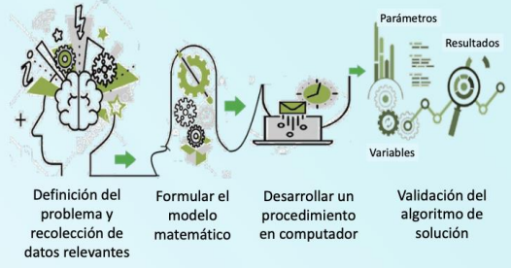

Primera fase. Definición del problema y recolección de datos (Cumplimiento al objetivo 1).

En la primera fase se profundizó en la actividad científica relacionada al diseño de redes de cadena de suministro farmacéutica para conocer las investigaciones realizadas con respecto al problema tratado. A continuación, se detallan los pasos para darle cumplimiento a la primera fase.
Figura 2.
Secuencia de pasos de la revisión de literatura
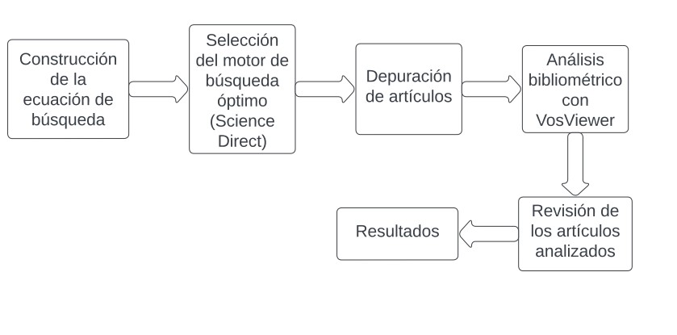
La ecuación de búsqueda fue generada inicialmente por medio de las palabras claves que se encuentran en el resumen, la introducción y los títulos de los artículos tales como “algorithm” y “optimization”. El diseño de red de cadenas de suministro se aborda en su gran mayoría por medio de la Programación Lineal Entera Mixta (MILP), tal como se hizo en la presente investigación.
Partiendo de esto, se llega a la siguiente ecuación de búsqueda:
ECUACIÓN DE BÚSQUEDA: (("pharmaceutical” OR “medicine") AND ("supply chain network") AND ("algorithm" OR "optimization")).
Con el fin de obtener la mayor cantidad de información se probaron los diferentes motores de búsqueda arrojando los siguientes resultados.
Tabla 2.
Resultados de la ecuación de búsqueda
Base de datos | Scopus | Web of Science | Science Direct
Ecuación de búsqueda | TITLE-ABS-KEY(("pharmaceutical" OR "medicine") AND ("supply chain network") AND ("algorithm" OR "optimization")) | TOPIC: (("pharmaceutical" OR "medicine") AND ("supply chain network") AND ("algorithm" OR "optimization")) | KEYWORDS: (("pharmaceutical" OR "medicine") AND ("supply chain network") AND ("algorithm" OR "optimization"))
Resultados | 30 | 23 | 661

Teniendo en cuenta el número de artículos encontrados en cada motor de búsqueda con la ecuación aplicada, se toma la decisión de usar la base de datos Science Direct ya que brinda la posibilidad de realizar un análisis más amplio del diseño de cadenas de red de suministro. De igual manera, los resultados obtenidos en Scopus y Web of Science están contenidos en los resultados que arroja Science Direct.
Para continuar con la depuración de los artículos arrojados por la fase anterior, se procede a aplicar criterios de exclusión, a saber:
- Considerar las investigaciones recientes sobre el tema definiendo una ventana de búsqueda de los últimos cuatro años.
- Considerar exclusivamente los artículos publicados en revista científicas.
Aplicando los criterios de exclusión mencionados anteriormente se obtienen 275 resultados. Seguido de esto y como última etapa de esta fase, respecto a lo anterior, se filtra y se selecciona únicamente los artículos en los cuales se trata específicamente el problema de optimización de la red de cadena de suministro farmacéutica. De esta manera, se obtiene un resultado final de 14 artículos.
Por último, con el fin de valorar y tener más claridad de la actividad científica respecto al tema de investigación, se realizó un análisis bibliométrico por medio del software VosViewer a la ecuación de búsqueda especificada anteriormente.
Al contar ya con los artículos se procedió a leer y analizar la información obtenida, dando como resultado las bases en las cuales se fundamenta esta investigación y los métodos de solución más usados. En base a esto se sintetizó formalmente la revisión sistemática de la literatura en el capítulo 6.

Segunda fase. Formular el modelo matemático (Cumplimiento al objetivo 2)
Con las bases teóricas y las características del Diseño de Red de Cadenas de Suministro Farmacéutico claras, se identifican las variables, parámetros y restricciones propias del problema. De esta manera se define el modelo matemático que mejor se acomode al propósito de la investigación y a lo encontrado en la revisión de la literatura.

Tercera fase. Desarrollar un procedimiento en computador (Cumplimiento al objetivo 3)
Seguido de la formulación matemática, se escogió el software GAMS para correr el modelo debido a la flexibilidad de su lenguaje y sus amplios usos en optimización. Además, permite una formulación sencilla por lo que se pueden analizar diferentes aspectos del problema haciendo pequeños cambios en el modelo.
Inicialmente, con el fin de validar el modelo en GAMS, se construye en EXCEL un modelo base con unas instancias base. De esta manera, al correr el modelo en ambos programas se concluye que los resultados son consistentes el uno con el otro.

Cuarta fase. Prueba y mejoramiento del modelo (Cumplimiento al objetivo 4 y 5)
Teniendo en cuenta que esta es una investigación que pretende reducir los costos en el diseño de una red de cadena de suministro farmacéutica y en general analizar el comportamiento del modelo variando costos, capacidades y periodos de tiempo, en el capítulo 9 y 10 se realizan las experimentaciones detalladamente.
En esta última fase se consolidan las conclusiones y comentarios de más relevancia en la investigación. Aquí se plasman en un artículo con el formato de la revista Operations Research for Health Care, que se enfoca en los estudios de Investigación de Operaciones dirigidos hacia el sector salud y de asistencia sanitaria. Este artículo se hace en ocasión del Congreso Panamericano en Ingeniería de Tránsito, Transporte y Logística (PANAM) Ecuador 2023 que “es la conferencia e investigación más grande y prestigiosa en América Latina en estas áreas del conocimiento. Aborda una amplia gama de temas de interés en las diversas áreas que ocupan la investigación, la práctica y la docencia.”

Marco Teórico

Logística

Berau Veritas en su libro Logística Integral define logística como “La parte del proceso de la cadena de aprovisionamiento que planea, lleva a cabo y controla el flujo y almacenamiento eficiente y eficaz, hacia delante y en reversa, de bienes y servicios, así como de la información relacionada, desde el punto de origen hasta el punto de consumo, con el fin de satisfacer los requerimientos de los clientes”.

Cadena de suministro

La cadena de suministro es un sistema complejo de segmentos relacionados, como múltiples proveedores, fabricantes y minoristas, que pueden implicar a otras cadenas con el fin de producir un bien tangible. Esto hace que las cadenas de suministro sean más vulnerables a encontrar varias perturbaciones que pueden afectar negativamente al rendimiento de las empresas de toda la cadena. (Rivera et al. 2015).

Cadena de Suministro Farmacéutica

La cadena de suministro está compuesta generalmente por: fabricantes primarios, fabricantes secundarios, centros de distribución/mayoristas y minoristas (es decir, farmacias/hospitales); todos ellos tienen sus propias especificaciones, obligaciones y prioridades. En lo que respecta a la industria farmacéutica, los fabricantes primarios se encargan de la producción de los principios activos, que luego serán procesados en las etapas posteriores. Los principios activos entregados a los fabricantes secundarios pasan por procesos de laboratorio y se transforman en los medicamentos listos para su uso. A continuación, estos medicamentos se transportan a los centros de distribución (CD) y se distribuyen a los minoristas (es decir, a las farmacias) o a los hospitales. Debido al elevado costo de establecimiento, hay pocos fabricantes primarios en los países en desarrollo, y los principios activos se importan principalmente de los países desarrollados. Los fabricantes secundarios son más numerosos y diversos que los primarios, y desempeñan un papel fundamental en la producción de los medicamentos necesarios en muchos países en desarrollo.
Lo que distingue la cadena de suministro farmacéutica de otras, es que en la actualidad la medicina es considerada un producto estratégico, ya que de esta dependen en gran medida la salud de los pacientes y una parte de la sociedad en general y cualquier disrupción en el flujo de sus operaciones puede causar una severa crisis de salud pública (Goodzarian, Kumar, & Peiman, 2021), es por esto que, el manejo y distribución de productos farmacéuticos debe combinar la minimización de los costos de la cadena con un riguroso nivel de servicio, siempre teniendo en cuenta los riesgos que trae consigo la incertidumbre, que está muy presente en esta industria. En general, para el diseño de estas redes se usa la programación lineal entera mixta (MILP) y se usan métodos exactos, heurísticas y metaheurísticas para darles solución.

Optimización matemática

En la investigación de operaciones se plantean una serie de modelos de optimización, los cuales sirven de apoyo a los gerentes y profesionales para la toma de decisiones, permitiéndoles pautas importantes en la búsqueda de soluciones a los diferentes problemas administrativos y en la generación de valor para la empresa. (Pérez Peña, 2019)
Estos modelos de optimización matemática están compuestos de:
- Función objetivo, (F, O) que se va a optimizar, ya sea maximizando o minimizando.
- Las restricciones con el fin de demarcar la disponibilidad de los recursos limitados para formular el problema.
- Las variables de decisión (xi); estas son las que se han identificado como la solución del problema, las cuales pueden variar desde un x1 , x2 ……. xn. El número de variables a considerar depende del problema a resolver.

Modelo de programación matemática

“El sistema de ecuaciones y expresiones matemáticas relacionadas que describen la esencia del problema. Así, si se pueden tomar n decisiones cuantificables relacionadas unas con otras, se representan como Variables de decisión (por ejemplo, X1, X2, ..., Xn) para las cuales se deben determinar los valores respectivos. La medida de desempeño adecuada (por ejemplo, la utilidad) se expresa entonces como una función matemática de estas variables de decisión (por ejemplo, U = 3 X1 + 2 X2 +... + 5 Xn), a esta función se le llama Función objetivo. También se expresan matemáticamente todas las limitaciones que se pueden imponer sobre los valores de decisión, casi siempre en forma de ecuaciones y desigualdades, por ejemplo, X1 + 3 x2 ≤ 10. Tales expresiones matemáticas de las limitaciones, generalmente se les denomina Restricciones. Las constantes (los coeficientes o el lado derecho de las ecuaciones) en las restricciones y en la función objetivo se llaman parámetros del modelo. El modelo de programación matemática puede expresarse entonces como el problema de elegir los valores de las variables de decisión de manera que se optimice (maximice o minimice, según el caso) la función objetivo, sujeta a las restricciones dadas”. (Niño, 2003)

Programación Lineal Entera Mixta

La Programación Lineal (LP: Linear Programming) es una de las técnicas de optimización más importantes de la Investigación Operacional. Esta técnica utiliza un modelo de programación matemática para describir el problema. El adjetivo "lineal" indica que todas las funciones matemáticas del modelo deben ser funciones lineales".
En esencia deben existir cuatro condiciones fundamentales para que pueda aplicarse la Programación Lineal a un problema:
- Los recursos deben ser limitados (de lo contrario no habría ningún problema).
- Debe existir una función objetivo, es decir un objetivo específico a ser logrado.
- Debe existir una relación lineal en las restricciones y en la función objetivo.
- La programación lineal continua supone que es posible fraccionar las variables y que son no negativas.

Métodos de Optimización

La palabra "óptimo" es latina y significa "el último ideal"; asimismo, "optimus" significa "lo mejor". Por lo tanto, optimizar se refiere a tratar de iterar lo que sea que estemos tratando hacia su estado final. (Andreasson, Evgrafov, & Patriksson, 2005). Partiendo de que el modelo propuesto en esta investigación es de programación lineal entera mixta de tamaño pequeño se usan métodos exactos de solución.
- Métodos exactos: Los algoritmos exactos son aquellos en los que existe la garantía de que se encontrará la solución óptima; mientras que para los algoritmos de aproximación sólo se puede afirmar que encontrarán una solución aceptable, no necesariamente óptima (Blum y Roli, 2003; Sait y Youssef, 1999). Los algoritmos exactos se usan en problemas de tamaño pequeño, para problemas medios y grandes se recomiendan otros métodos de solución como las heurísticas y metaheurísticas. Teniendo en cuenta lo mencionado anteriormente, el problema de la presente investigación se trabajará por medio del algoritmo Branch and Bound.
  - Branch and Bound: es un enfoque general para enumerar implícitamente la región factible de una solución. Este enfoque descompone el problema a subproblemas en una estructura de árbol que se denomina árbol Branch and bound. La descomposición del problema puede ser vista de esta manera:
Si S se descompone en S1 y S2 haciendo que S = S1 ∪ S2, y definimos los problemas z^{k} = max{f(x) : x ∈ S^{k}} para k = 1, 2, entonces z = max_{k} z^{k} . Cada subproblema representa un nodo en el árbol como se puede observar en la Figura 3. El proceso de dividir los nodos de los subproblemas a subproblemas más pequeños es el “branching” o ramificación. El algoritmo se detiene cuando ya no hay más nodos que ramificar y la solución óptima será aquella que contenga el valor objetivo z. (Kianfar, 2011). Actualmente, este algoritmo es ampliamente usado por múltiples solvers para resolver problemas de programación lineal.
Figura 3.
Ramificación de los subproblemas en un árbol Branch and Bound
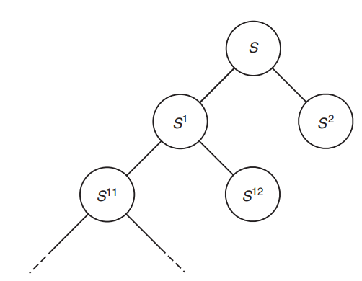

Revisión de la literatura

En los últimos años, debido a la aparición de nuevos virus y enfermedades mortales para los humanos como el Covid-19, el Ebola, Malaria, etc., se ha incrementado notablemente la investigación en temas como la cadena de suministro farmacéutica (Hossein Shirazi, 2020).
En esta revisión de literatura se pretende mostrar los avances en investigación respecto al diseño de redes de cadena de suministro de productos farmacéuticos con el fin de darle contexto a la investigación e integrar los avances ya mencionados en el tema. Para esto, se recurre a las bases de datos multidisciplinarias disponibles para la Universidad Industrial de Santander como Science Direct, Scopus y Web of Science. En ellas se utiliza una ecuación de búsqueda compuesta de las palabras clave de la investigación y de los términos “algorithm” y “optimization”, buscando que en los resultados se encuentren únicamente artículos que aborden el campo disciplinar de este trabajo. De esta manera, la ecuación de búsqueda es la siguiente:
ECUACIÓN DE BÚSQUEDA: (("pharmaceutical” OR "medicine") AND ("supply chain network") AND ("algorithm" OR "optimization")). Los resultados se muestran en la Tabla 1.
Tabla 3
Resultados de la Ecuación de Búsqueda
Base de datos | Scopus | Web of Science | Science Direct
Ecuación de búsqueda | TITLE-ABS-KEY(("pharmaceutical" OR "medicine") AND ("supply chain network") AND ("algorithm" OR "optimization")) | TOPIC: (("pharmaceutical" OR "medicine") AND ("supply chain network") AND ("algorithm" OR "optimization")) | KEYWORDS: (("pharmaceutical" OR "medicine") AND ("supply chain network") AND ("algorithm" OR "optimization"))
Resultados | 30 | 23 | 661

Se toma la decisión de seleccionar la base de datos Science Direct, ya que con esta se puede realizar un análisis amplio debido a la cantidad de resultados en comparación con Scopus y Web of Science, y de igual manera los artículos presentes en Scopus y Web of Science se encuentran también dentro de los resultados de Science Direct.
Para continuar con la depuración de los artículos arrojados por la fase anterior, se procede a aplicar criterios de exclusión, a saber:
- Considerar las investigaciones recientes sobre el tema definiendo una ventana de búsqueda de los últimos cuatro años.
- Considerar exclusivamente los artículos publicados en revista científicas.
Aplicando los criterios de exclusión mencionados anteriormente se obtienen 275 resultados.
Como último paso en esta primera parte de la investigación, se considera sobre los anteriores filtrar y seleccionar únicamente los artículos en los cuales se trate específicamente el problema de optimización de la red de cadena de suministro farmacéutica. De esta manera, se tiene un resultado final de 14 artículos.
El análisis de los indicadores bibliométricos se realiza en el software VosViewer que construye mapas en donde se usan medidas de asociación de fuerza. Estos mapas se construyen basados en el coeficiente de correlación de Pearson y el coeficiente de Jacard.
Teniendo en cuenta lo mencionado anteriormente, se generan las gráficas como la Figura 1.
Figura 1.
Red de citaciones de autores por año
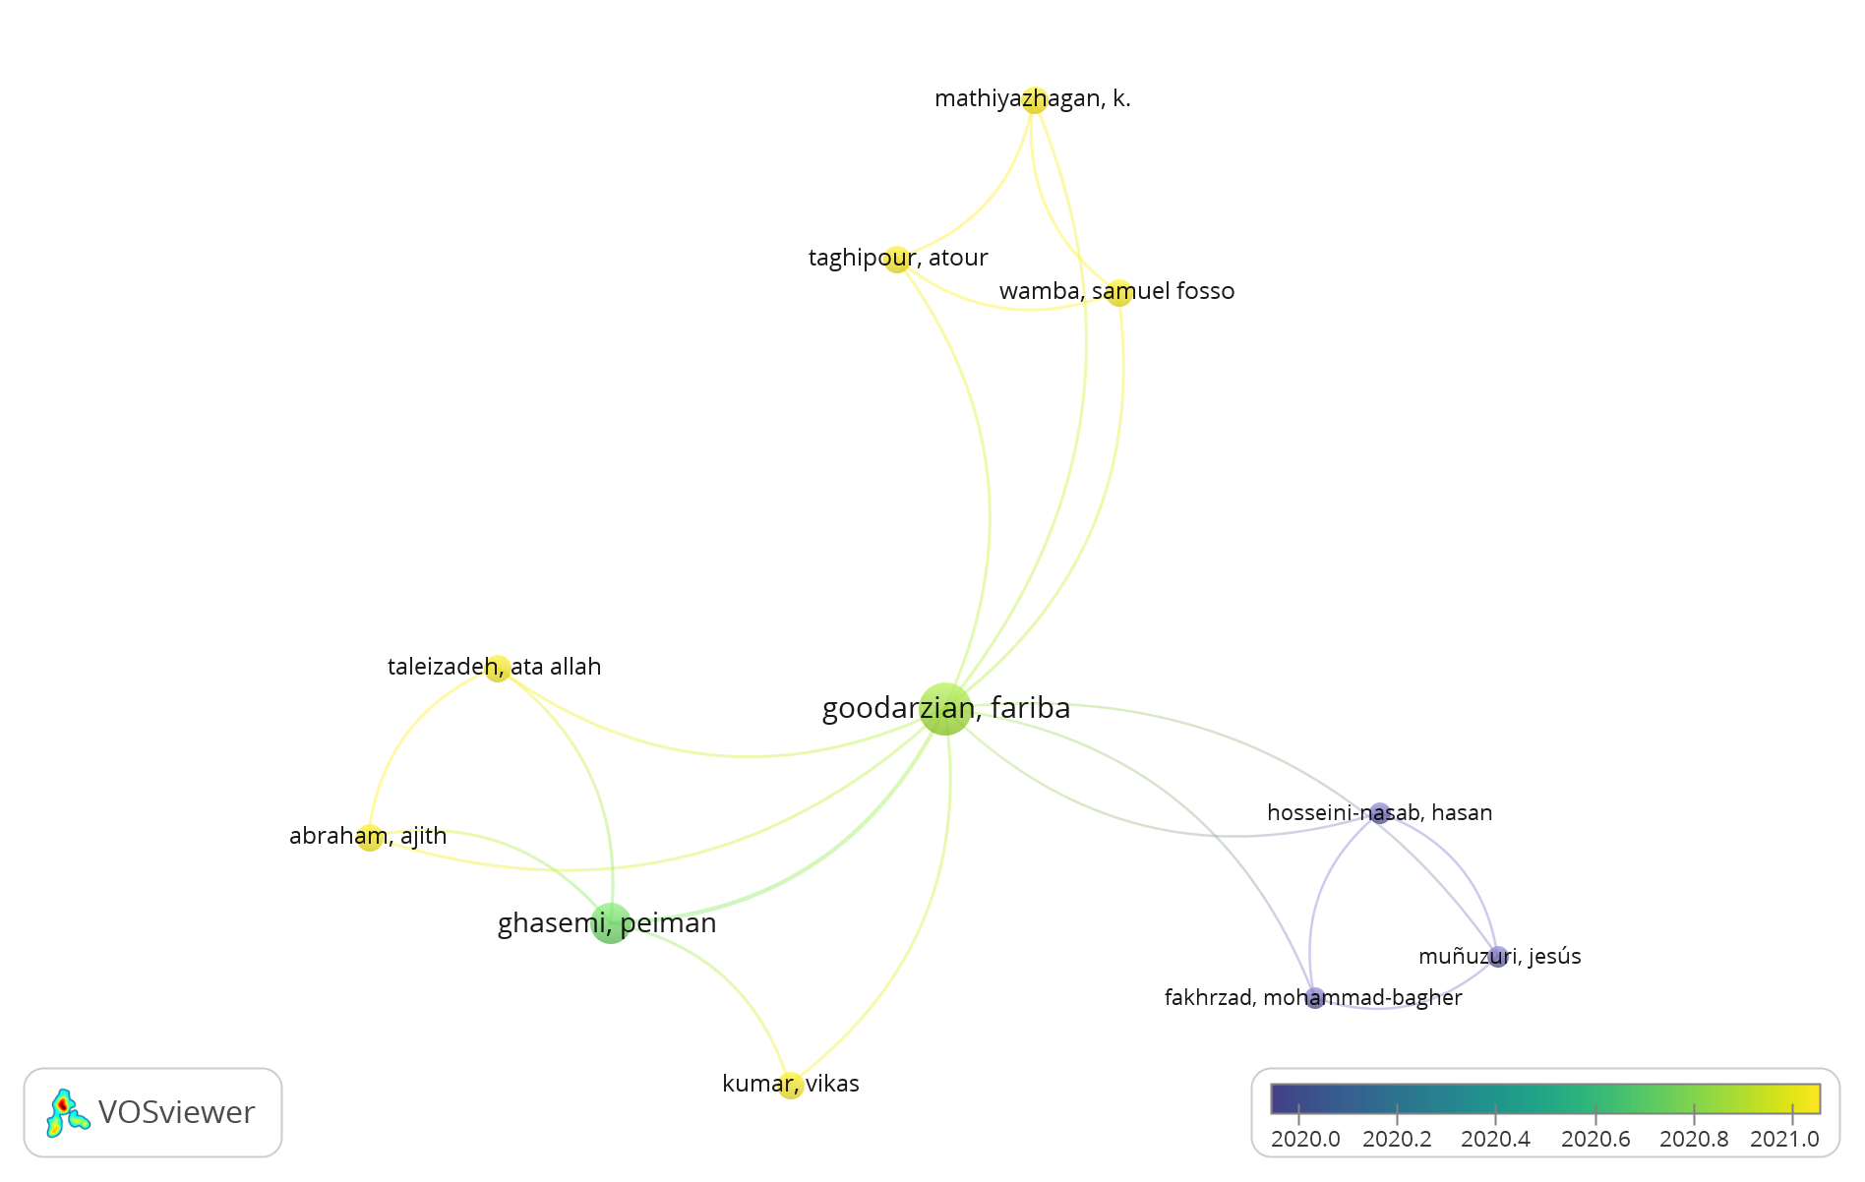
En la Figura 1 se puede observar las citaciones de autores por año con más de dos repeticiones en el total de los artículos de este análisis. Se observa claramente que el año 2021 es el año predominante en esta gráfica, se puede intuir que esto se debe a la contingencia por la pandemia por Covid-19 y la inversión en investigación y desarrollo que esta ha requerido para lograr la continuidad en las operaciones mundiales de suministro. Al mismo tiempo, los círculos de mayor diámetro en la red representan los autores más citados, siendo Fariba Goodarzian la autora con más citaciones.
Por otra parte, en la Figura 2 se observa el mapa de densidad de autores, en donde se constata lo anteriormente dicho, ya que la autora Fariba Goodarzian posee la mayor cantidad de publicaciones en el estudio de diseño de red de cadenas de suministro farmacéuticas, seguida por el autor Peiman Gasemi. Ambos autores son originarios de Irán (como la gran mayoría de estos) y se especializan en modelamiento de cadenas de suministro, gestión de cadenas de suministro, tecnología Blockchain, etc.
Figura 2.
Mapa de densidad de autores
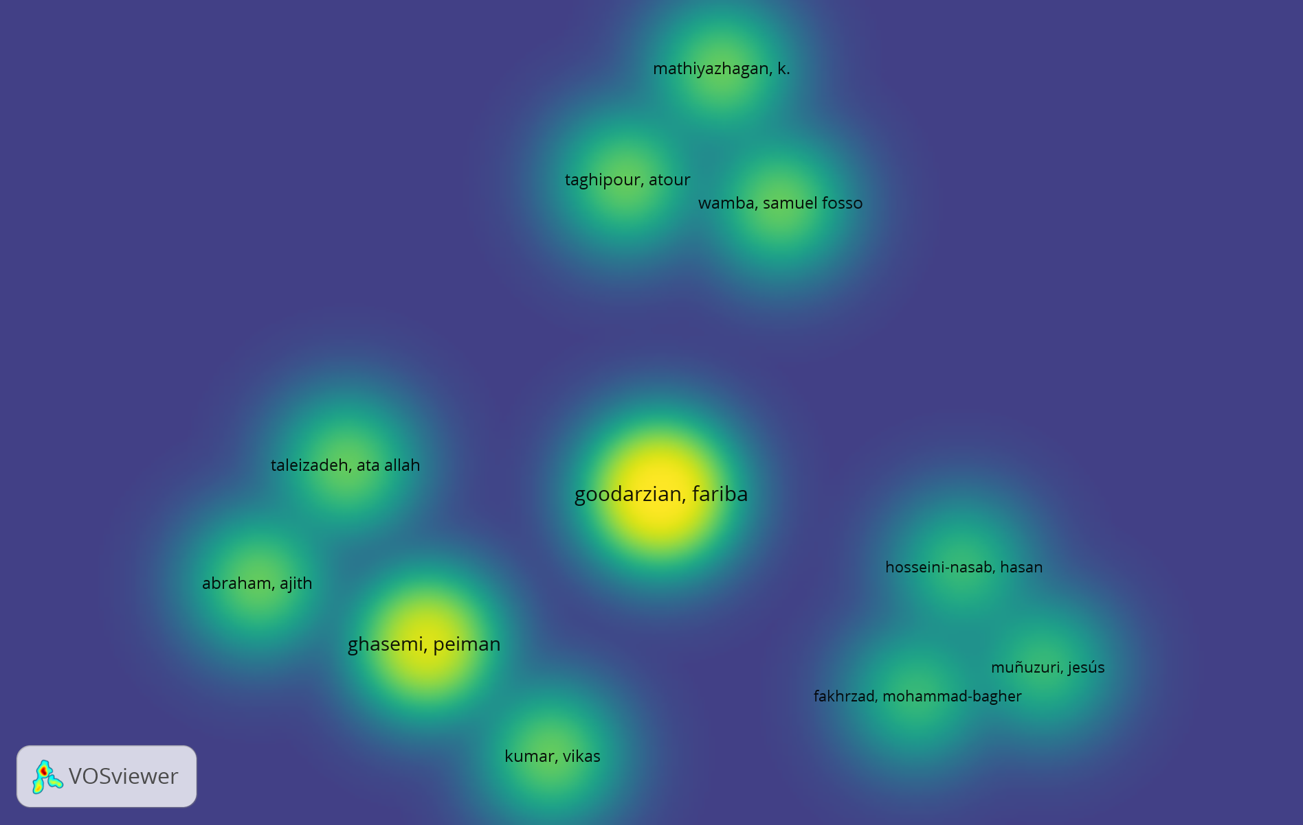
Sabiendo que VosViewer trabaja con medidas basadas en fortaleza, en la Figura 3 se encuentra la red de palabras clave que tienen vínculos de ocurrencia más fuertes, entendiendo fuerte como una concurrencia de estas palabras en los artículos igual o mayor a cuatro veces en cada uno de ellos, donde términos como “diseño de la red de cadena de suministros”, “sostenibilidad” y “optimización”, son términos centrales en la red.

Figura 3.
Red de ocurrencia de palabras clave
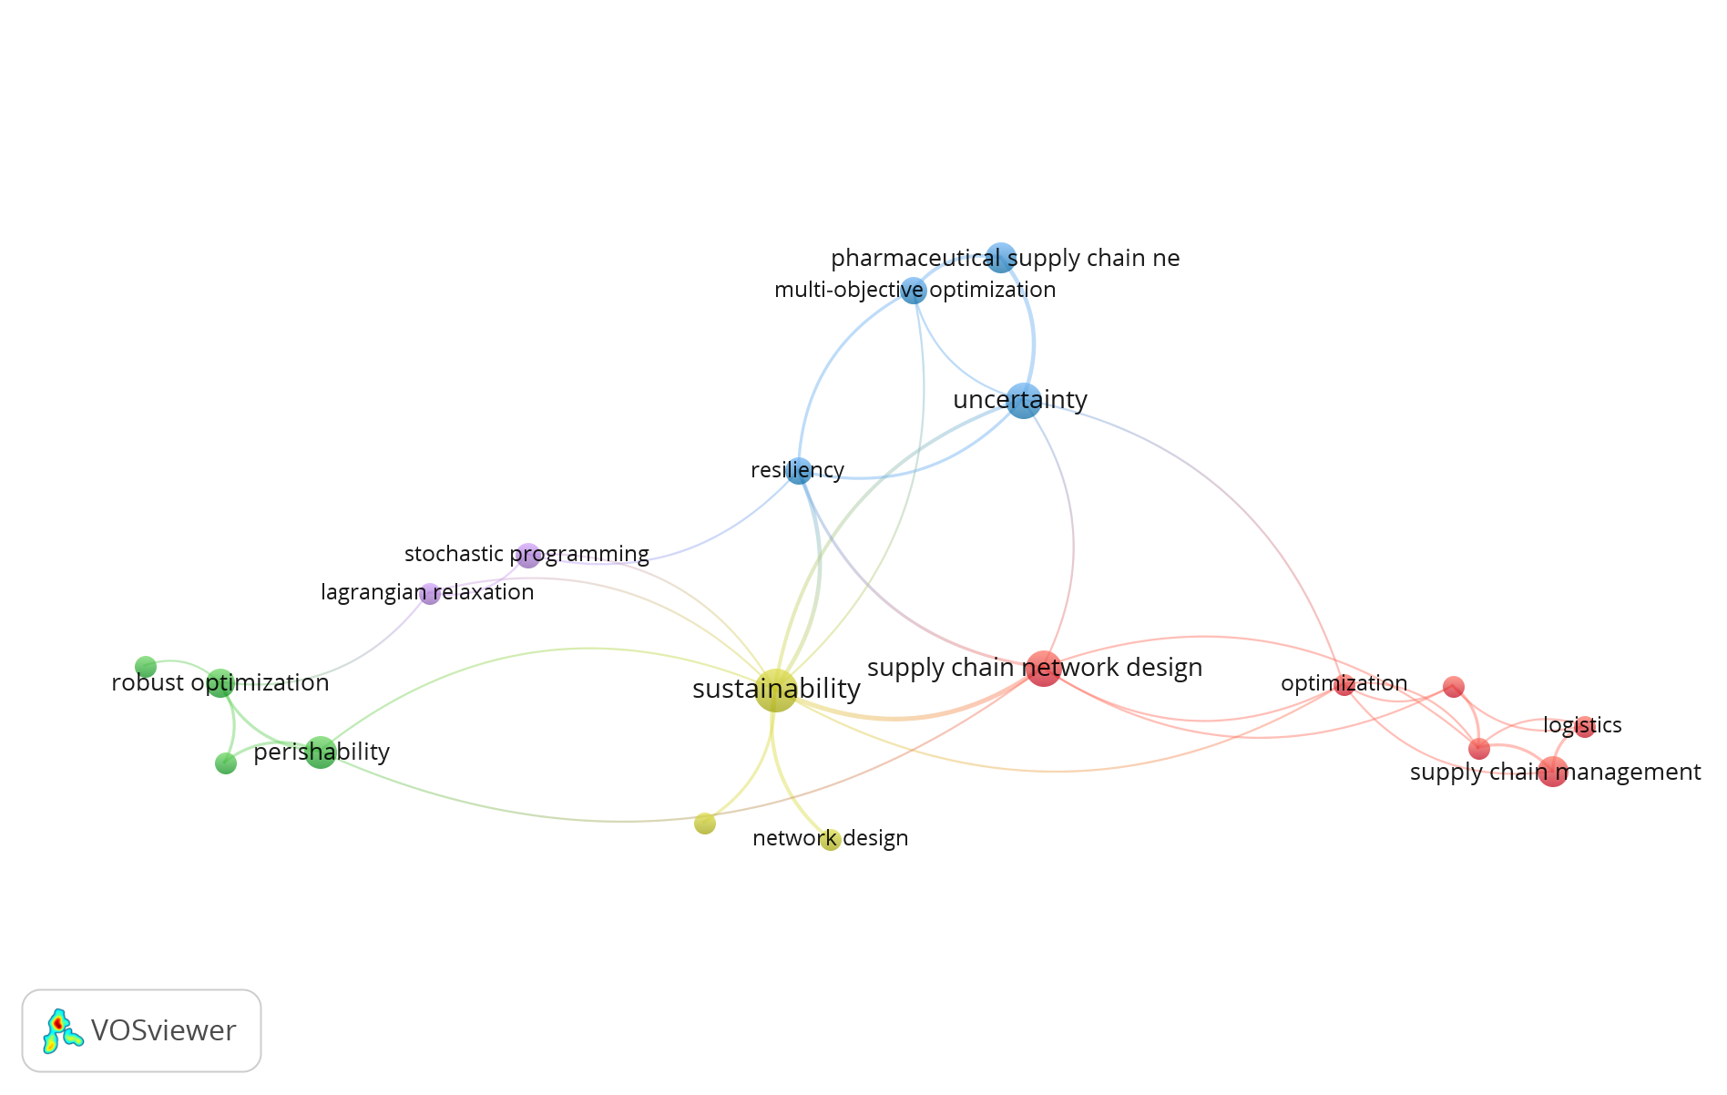

Análisis preliminar de la literatura

Se puede suponer que existe relación directa entre el correcto y continuo suministro de medicamentos y la preservación de la vida humana de la población en general. Debido a esto y al momento de pandemia que pasó, es claro entender que la investigación respecto a temas como el diseño de las redes de cadena de suministro farmacéutico haya aumentado en los años 2020 y 2021, investigaciones de las cuales, principalmente, se apoya este trabajo, y en donde se implementan diferentes técnicas de optimización.
Estas técnicas se pueden agrupar en dos: Por un lado, la programación matemática con métodos como la relajación Lagrangiana, algoritmo de ramificación y acotamiento, descomposición de Benders, etc., los cuales brindan soluciones exactas a dichos problemas. Y por otro lado, los algoritmos heurísticos o metaheurísticos, que son utilizados para abordar problemas NP-hard. (Fariba Goodarzian, 2021)El 53% de los artículos analizados usan la programación lineal entera mixta (MILP), para modelar los problemas asociados al tema de investigación.
Goodarzian et al. (2021) en su artículo “A set of efficient heuristics and meta-heuristics to solve a multi-objective pharmaceutical supply chain netwotk” presenta un modelo de cadena de suministro farmacéutica sustentable bajo incertidumbre, multi periodo y multi producto de tres escalones (centros de producción, centros de distribución y clientes (farmacias u hospitales)). Para lidiar con la incertidumbre, se hace uso de la programación difusa. Y para su solución se utiliza el optimizador CPLEX.
La misma autora junto con otros investigadores (Goodarzian, Taleizadeh, Ghasemi, & Abraham, 2021) en una de sus investigaciones proponen también una red de cadena de suministro farmacéutica sustentable multi objetivo, multi producto y multi escalón. Aquí nuevamente se hace uso de la programación lineal entera mixta para plantear el modelo matemático, en donde se tienen en cuenta los tres pilares de la sostenibilidad como lo son el costo económico, el ambiental y los efectos sociales. Al ser éste un problema de tipo NP-hard se hace necesario aplicar metaheurísticas para abordar el problema de mejor manera, y en este caso se hace uso del algoritmo de colonia de hormigas, colonia de peces y el algoritmo luciérnaga que se hibrida con la Búsqueda de vecindad variable.
Con el mismo objetivo de tomar decisiones y generar políticas para disminuir el impacto ambiental generado por las cadenas de suministro, los autores (Ahmad, Alnowibet, Alrasheedi, & Adhami, 2021) proponen una red de cadena de suministro farmacéutica multi escalón y de un solo periodo, con los objetivos en común con la anterior investigación en donde se pretende minimizar los costos de la cadena y se tienen en cuenta los tres objetivos principales de la sostenibilidad (costo económico, ambiental e impacto social). Esta cadena comprende de igual manera una logística de reversa, en donde se ocupa de los desechos generados por los centros de recolección de desechos y centros de incineración. Como en la mayoría de los modelos, se tienen parámetros inciertos, y para trabajar con estos se hace uso de la función de clasificación robusta difusa; se usan técnicas como el enfoque difuso de Zimmermans, un operador de agregación γ y el operador de suma mínima acotada, obteniendo una solución óptima respecto a la maximización del nivel de servicio, mientras que los otros dos operadores le dan una solución óptima a la minimización de los costos y del impacto ambiental.
Por otra parte, los autores (Goodzarian, Kumar, & Peiman, 2021) plantean un modelo multi-periodo, multi-escalón y multi-producto de una cadena de suministro farmacéutica en donde se tiene en cuenta la fiabilidad de diferentes medios de transporte, para diseñar el modelo matemático se hace uso de la programación entera mixta no lineal (MINLP). Con este modelo se pretende minimizar los costos totales de la cadena, minimizar el tiempo de entrega de los medicamentos y maximizar la fiabilidad de los diferentes sistemas de transporte. Para darle solución se hace uso de la optimización de la Ingeniería Social, el algoritmo Luciérnaga y Recocido simulado. Del mismo modo los autores (Fatemi, Ghodratnama, Moghaddam, & Kaboli, 2021) plantean un diseño de red de cadena de suministro farmacéutica que tiene como fin minimizar el costo total de la cadena, la no satisfacción de la demanda y la congestión que se forma en la parte posterior de las fábricas. Para darle solución al modelo se usan también un modelo de MINLP, el cual se linealiza y se trabaja con el método de Consecución de objetivos y LPmetric.
Tradicionalmente, los diseños que resultan de las investigaciones anteriores están enfocados en resolver necesidades de una compañía u organización que se ocupa de todas sus labores a lo largo de la cadena, mientras que, por lo contrario autores como (Abbasi, Saboury, & Jabalameli, 2021) proponen un diseño de red de cadena de suministro farmacéutica para una empresa de tipo 3PL (third party logistics). Formulando un modelo MINLP, con el fin de tomar decisiones de ubicación y cantidad de los centros de distribución, de ubicación de las instalaciones de respaldo, sobre el inventario de los medicamentos perecederos y sobre el pedido de productos para minimizar simultáneamente los costos y el tiempo de la cadena, el modelo se linealiza y se soluciona haciendo uso de la programación posibilista basada en la credibilidad, utilizando el software GAMS.
Dentro de la programación lineal entera mixta existen muchos tipos de problemas a modelar, diferentes autores en esta revisión hacen uso de esta, pero lo hacen dirigidos a diferentes tipos de situaciones. Por ejemplo, los autores (Blossey, Hahn, & Koberstein, 2021) proponen un modelo estocástico de MILP para una red de cadena de suministro farmacéutica de dos escalones en donde se enfocan específicamente en todos los procesos en donde se transforman materiales activos para por último convertirlos en productos finales, que son las medicinas. Por otro lado, los autores (Akbarpour, Torabi, & Ghavamifar, 2020) proponen una red de cadena de suministro farmacéutica de alivio bajo incertidumbre de la demanda y con medicinas perecederas, en donde desarrollan un modelo de programación entera mixta de dos objetivos: minimizar los costos totales de la cadena y maximizar el mínimo cubrimiento de la demanda en las áreas afectadas por desastres. Para solucionar este modelo, se hace uso del enfoque robusto min-max y sus resultados son evaluados en GAMS usando el solver CPLEX.
Otros autores que también hacen uso de la programación entera mixta son (Franco & Lizarazo, 2020), en este caso ellos se enfocan específicamente en el escalón donde se encuentran las farmacias y hospitales. Proponen dos modelos de programación entera mixta, en donde se enfocan en la caducidad de los medicamentos, el nivel de servicio y los niveles de inventarios de las medicinas, el modelo es formulado con el método de la contraparte estocástica o método de la trayectoria, el cual crea un número finito de escenarios y la función objetivo se revuelve mediante métodos de optimización clásicos.
Un aspecto que es un común denominador de los artículos analizados es que, en todos el primer objetivo del modelo es minimizar los costos totales en la cadena. Así también, los autores (Zahiri, Jula, & Moghaddam, 2018) diseñaron un modelo MILP multi-objetivo para minimizar los costos totales en la cadena y la demanda no satisfecha, todo esto bajo incertidumbre de la demanda y de suministros, por esto se aplica un modelo híbrido de programación posibilista robusta basado, como en el artículo mencionado anteriormente, en el método “Me-based”.
En la literatura se pueden clasificar los modelos presentados como mono-objetivos o multi-objetivos. La finalidad de un modelo mono-objetivo corresponde a encontrar la “mejor” u óptima solución a dicho modelo, ya sea hallando el mínimo o el máximo valor de la función objetivo y para esto podemos usar métodos de solución exactos. Caso contrario a los modelos multi-objetivo en donde no existe una solución óptima, sino un conjunto de soluciones llamadas no dominantes u óptimos de Pareto (Savic, 2002).
En la presente revisión se cuenta con un único modelo mono-objetivo que pretende minimizar los costos totales de la cadena, los autores (Savadkoohi, Mousazadeh, & Torabi, 2018) proponen un diseño de red de cadena de suministro farmacéutica multi producto, multi periodo de tres escalones considerando medicamentos perecederos. El modelo busca tomar las decisiones del diseño de la cadena como el número de puntos de manufactura y su ubicación, las asignaciones a cada cliente por centro de distribución y el flujo óptimo de los productos a lo largo de la cadena y para lidiar con la incertidumbre de los parámetros se hace uso del método de programación posibilista “Me-based” mencionado también anteriormente, que fue implementado por Xu y Zhou en el año 2013.
La gran mayoría de las investigaciones presentadas consideran modelos de objetivos múltiples, como la investigación realizada por los autores (Sazvar, Tafakkori, Oladzad, & Nayeri, 2021) donde proponen una red de cadena de suministro sostenible y resiliente enfocada en el suministro de vacunas de influenza en Irán. Este es un modelo robusto difuso multiobjetivo bajo incertidumbre, más específicamente es un modelo de programación difusa con restricciones de azar, que pretende minimizar los costos de la cadena, los impactos sociales y ambientales y maximizar la resiliencia de esta misma. Para resolver este modelo se hace uso de programación por metas con funciones de utilidad.

Formulación del modelo matemático

En este capítulo se formula el modelo matemático, que se plantea en concordancia con la fase dos descrita en la metodología del proyecto. Este modelo de red de cadena de suministro consta de tres niveles, dos escalones, es multi producto y multi ítem. Tiene un productor, mayoristas y centros de distribución o minoristas que corresponde a los hospitales, farmacias y clínicas. Este modelo es programado en GAMS y por medio del solver CPLEX (método de optimización Branch and Bound) se encuentra una solución óptima para las instancias planteadas.

Modelo matemático

El modelo es definido inicialmente teniendo en cuenta las restricciones, parámetros y variables establecidas anteriormente, estos fueron modelados en un archivo de EXCEL, de manera que se pudiera comprobar la consistencia de las soluciones.

Supuestos de la red de distribución

- El problema abarca decisiones de:
  - N1: Producción, localización e inventario.
  - N2: Localización e inventario.
  - N3: Inventario.
  - E1 & E2: Transporte.

- Se considera entonces este un modelo de diseño de la red de cadena de suministro de dos escalones, en un ambiente de planeación multiperiodo y multiproducto.
- El modelo considera un objetivo de minimizar los costos totales de las cuatro decisiones en toda la red. Donde los costos unitarios son constantes.
- La demanda de los diferentes productos llega al N3 y, es conocida en cada periodo.

Descripción del modelo

Figura 4.
Representación de la red de distribución
N3
Centros de distribución
D
Clientes
N2
Mayoristas
N1
Fábrica






Índices

i= Índice de puntos en N1 (1 ≤ i ≤ I)
j= Índice de puntos en N2 (1 ≤ j ≤ J)
n= Índice de puntos en N3 (1 ≤ n ≤ N)
k= Índice de productos (1 ≤ k ≤ K)
t= Índice de periodos (1 ≤ t ≤ T)

Parámetros

CP_{ikt}: Costo de producir en N1 un producto k en el periodo t
CAP_{ik}: Capacidad máxima de producción en N1 por cada producto k
1CA_{i}: Capacidad de almacenamiento en N1
1CL_{it}: Costo de localizar un punto en N1 en el periodo t
2CA_{j}: Capacidad de almacenamiento en N2
2CL_{jt}: Costo de localizar un punto en N2 en el periodo t
3CA_{n}: Capacidad de almacenamiento en N3
1CInv_{it}: Costo de mantener una unidad en inventario en N1 en el periodo t
2CInv_{jt}: Costo de mantener una unidad en inventario en N2 en el periodo t
2CT_{ijkt}: Costo de transportar de N1 a N2 el producto k en el periodo t
3CT_{jnkt}: Costo de transportar de N2 a N3 el producto k en el periodo t
D_{nkt}: Demanda en N3 del producto k en el periodo t

Variables

P_{ikt}: Número de unidades a producir en N1 del producto k en el periodo t
Y_{i}: 0, si no se localiza el punto i; 1, si se localiza el punto i (N1)
B_{j}: 0, si no se localiza el punto j; 1, si se localiza el punto j (N2)
1I_{ikt}: Inventario inicial del producto k en el periodo t en el punto i (N1)
2I_{jkt}: Inventario inicial del producto k en el periodo t en el punto j (N2)
3I_{nkt}: Inventario inicial del producto k en el periodo t en el punto n (N3)
X_{ijkt}: Unidades enviadas del punto i al punto j, del producto k en el periodo t (E1)
W_{jnkt}: Unidades enviadas del punto j al punto n, del producto k en el periodo t (E2)

Función objetivo.

La función objetivo busca minimizar los costos totales de las cuatro decisiones en toda la red, donde los costos unitarios son constantes.
$Min Z= \sum_{i}{\sum_{k}{\sum_{t}{\left({CP}_{ikt}*P_{ikt}\right)+\sum_{i}{\sum_{t}{\left({1CL}_{it}*Y_{i}\right)+\sum_{j}{\sum_{t}{\left({2CL}_{jt}*B_{j}\right)+\sum_{i}{∑_{k}\sum_{t}{\left({1CInv}_{ikt}*1I_{ikt}\right)+\sum_{j}{∑_{k}\sum_{t}{\left({2CInv}_{jkt}*{2I}_{jkt}\right)+\sum_{i}{\sum_{j}{\sum_{k}{\sum_{t}{\left({2CT}_{ijkt}*X_{ijkt}\right)+\sum_{j}{\sum_{n}{\sum_{k}{\sum_{t}{\left({3CT}_{jnkt}*W_{jnkt}\right)}}}}}}}}}}}}}}}}}}}$ (1)

Restricciones

$P_{ikt}≤{CAP}_{ik}{ ∀}_{i}∀_{k}∀_{t}$ (2)
$\sum_{j}{\sum_{k}{\sum_{t}{X_{ijkt}}≤}}{μY}_{i} ∀_{i}$ (3)
$\sum_{j}{X_{ijkt}}≤P_{ikt}{ ∀}_{i}∀_{k}∀_{t}$ (4)
$\sum_{i}{\sum_{k}{\sum_{t}{W_{jnkt}}≤}}{μB}_{j} ∀_{j}$ (5)
${1I}_{ikt}≤{1CA}_{i} ∀_{i}∀_{k}∀_{t}$ (6)
$P_{ikt}+{1I}_{ikt}=\sum_{j}{X_{ijkt}+{1I}_{ik,t+1} ∀_{i}∀_{k}∀_{t}}$ (7)
${2I}_{jkt}≤{2CA}_{j} ∀_{j}∀_{k}∀_{t}$ (8)
$\sum_{i}{X_{ijkt}+{2I}_{jkt}=}\sum_{n}{W_{jnkt}+{2I}_{jk,t+1} ∀_{j}∀_{k}∀_{t}}$ (9)
$3I_{nkt}≤{3CA}_{n} ∀_{n}∀_{k}∀_{t}$ (10)
$\sum_{j}{W_{jnkt}+{3I}_{nkt}=}D_{nkt}+{3I}_{nk,t+1} ∀_{n}∀_{k}∀_{t}$ (11)
$Y_{i}, B_{j} ∈ \left\{0,1\right\}$ (12)

La restricción (2) define el número de unidades a producir de cada producto en cada planta limitándolos a la capacidad de producción de cada producto en cada periodo. Las restricciones (3) y (5) son de tipo binario, en donde hay transporte de productos k del nivel N1 a N2 si Yi es igual a 1. De la misma manera, hay transporte de productos k del nivel N2 a N3 si y solo si Bj es igual a 1, ocurre lo contrario cuando estas variables son iguales a 0. La restricción (4) define las unidades a enviar de cada producto del nivel N1 al N2 restringiéndolas al número de productos k que se fabrican en el punto i en el periodo t. En las restricciones (6), (8) y (10) se establecen los inventarios iniciales que se encuentran en los productores, los mayoristas y los proveedores de medicamentos de acuerdo con la capacidad de almacenamiento de cada producto k con el que cuenta cada punto. Las restricciones (7), (9) y (11) son restricciones de balance en donde aseguramos que las unidades que se producen, que se mantienen en inventario y se envían al siguiente nivel de la red de distribución no super las unidades de inventario de producto k del siguiente periodo y las que se envían al siguiente nivel con el fin de satisfacer la demanda. Por último, la restricción (12) hace referencia a las variables binarias con las cuales se toma la decisión de localizar o no localizar ya sea un punto de fábrica o un centro mayorista.

Validación del modelo matemático en GAMS y EXCEL

Para construir un modelo funcional que cumpliera con las variables, parámetros y restricciones establecidas, inicialmente se construye un modelo en EXCEL y se resuelve a través del solver SimplexLP con unas instancias sintéticas iniciales como se pueden observar en el Apéndice I.

Figura 5.
Solver de EXCEL para el modelo
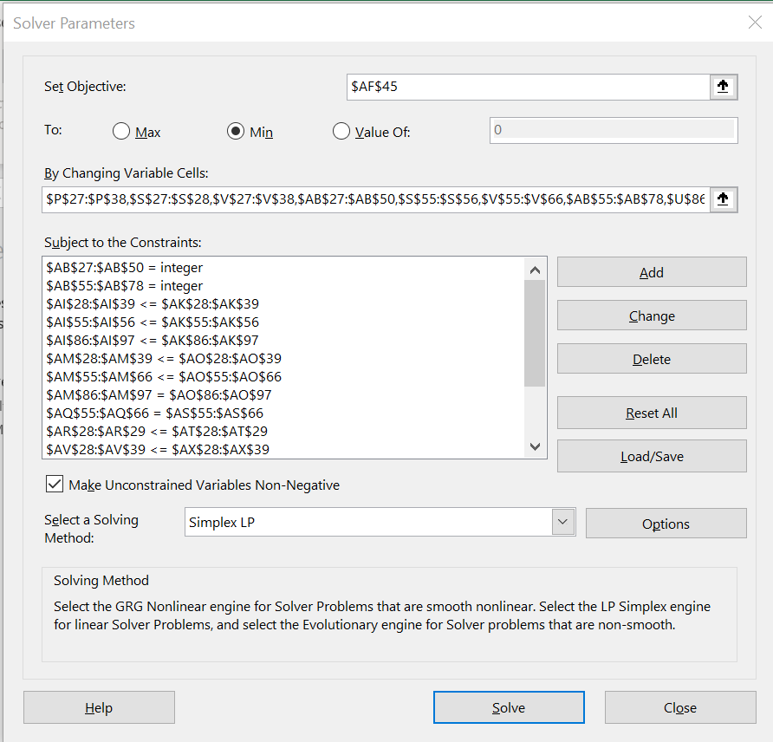

Con el fin de validar las soluciones del modelo inicial en EXCEL se programa el mismo modelo en GAMS como se observa en la Figura 5 y 6, en donde se tienen en cuenta dos ubicaciones de plantas productoras, dos mayoristas, dos productos k y una demanda conocida y constante a lo largo de tres periodos, las instancias usadas para el ejemplo base están contenidas en el Apéndice H.
Figura 6.
Modelo matemático en GAMS
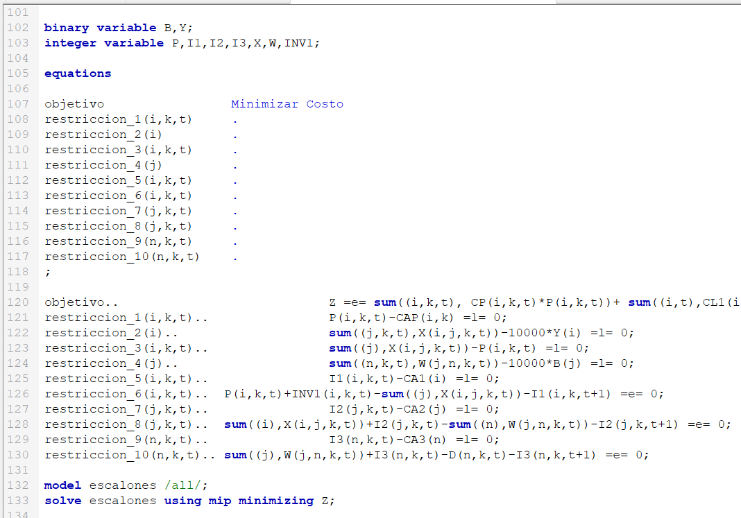
Inicialmente, se plantearon capacidades de almacenamiento y de producción muy grandes o infinitas, lo que hacía que no se abrieran puntos de producción, que no guardara inventario ni enviara unidades producidas al siguiente nivel (de N1 a N2). Por esto, se redujeron las capacidades tanto de producción como de almacenamiento en los puntos, mientras que los costos de transporte, localización e inventario se mantuvieron constantes. Los datos de entrada se muestran a continuación:
Figura 7.
Capacidades de los puntos y demanda en el último nivel de la red
CAPik
CAP(1,1) | 40
CAP(1,2) | 40
CAP(2,1) | 30
CAP(2,2) | 30

CAj
2CA1 | 30
2CA2 | 25
CAn
3CA1 | 50
3CA2 | 50
Dnkt
D(1,1,1) | 50
D(1,2,1) | 50
D(1,1,2) | 50
D(1,2,2) | 50
D(1,1,3) | 50
D(1,2,3) | 50
D(2,1,1) | 50
D(2,2,1) | 50
D(2,1,2) | 50
D(2,2,2) | 50
D(2,1,3) | 50
D(2,2,3) | 50
CAi
1CA1 | 40
1CA2 | 40

Resultados de la optimización en GAMS y EXCEL

Con el fin de ilustrar de mejor manera los resultados de la optimización del modelo se realiza un diagrama de Nodos y Aristas.

Figura 8.
Nodos y Aristas de optimización en Excel
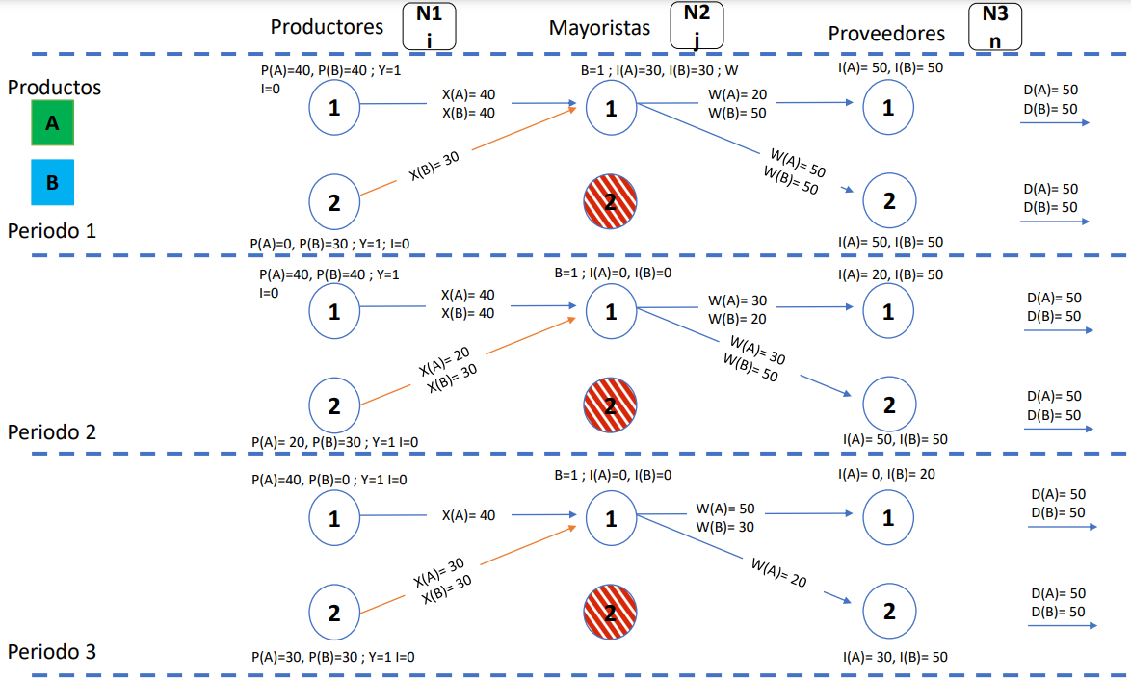
Figura 9.
Nodos y Aristas de optimización en GAMS
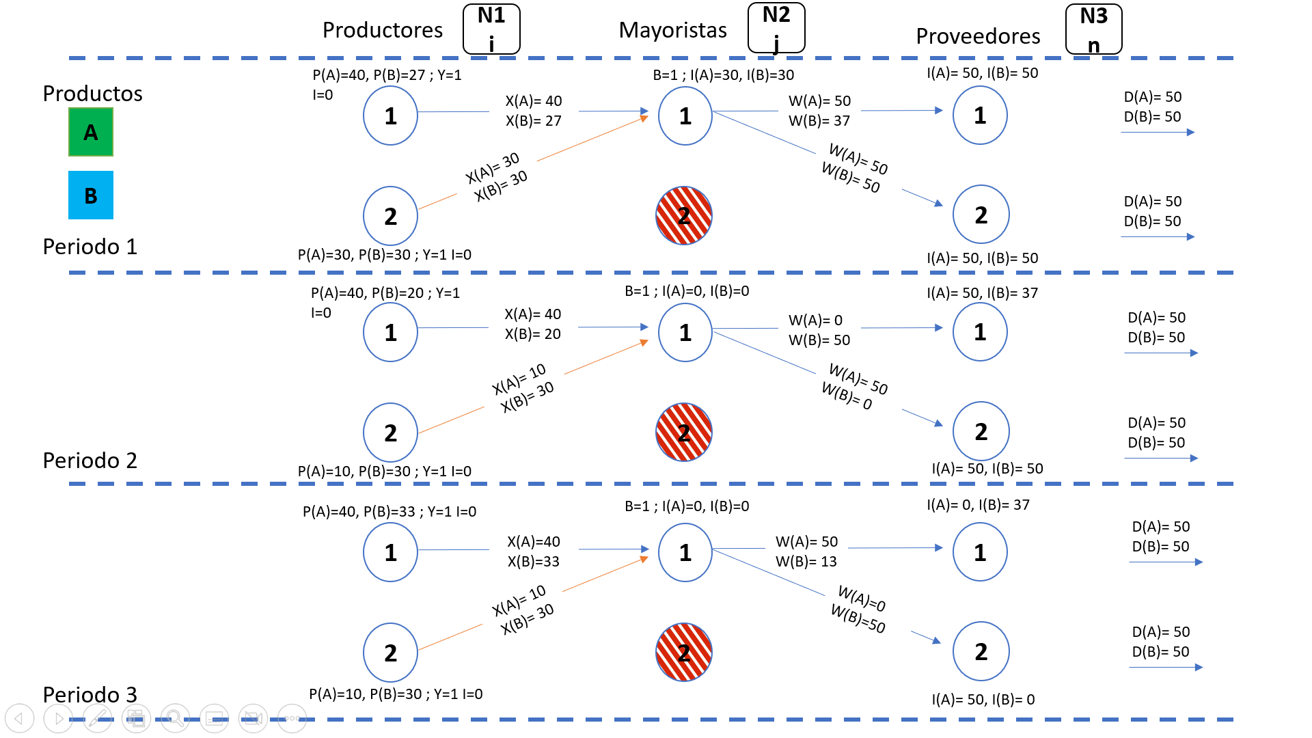
Z= 12064
Al correr el modelo se encuentra una solución óptima que, al analizarla, como se muestra a continuación, satisface las condiciones dadas. Se puede observar en la Figura 8 y 9 que en las fábricas no se cuenta con inventario inicial mientras que en los mayoristas existe un inventario inicial de 30 unidades del producto A y 30 unidades del producto B con lo que se satisface la demanda en el primer periodo y se guarda producto para el periodo siguiente. La solución, en el primer periodo muestra más unidades producidas A en i=1 que de B (ya que el costo de producir una unidad de A es más bajo que el de B), caso contrario ocurre en i=2 en donde el costo de producir B es más bajo por lo que se produce más de este que de A. Para el siguiente periodo se genera nuevamente una demanda de 50 unidades de cada producto (A y B) y esta se satisface con el inventario que quedó del periodo anterior junto con los productos que envían del nivel previo. Para el periodo 3 ya no se cuenta con inventario en el mayorista, el inventario de B en el punto 2 de los proveedores es menor que el del punto 1, por lo que para satisfacer la demanda de los clientes al final de la red la fábrica aumenta la producción de este producto.

Variación de parámetros

Con el fin de estudiar y analizar el comportamiento del modelo planteado se realizaron diferentes variaciones en los parámetros, con esto se pretende ver los efectos que causan los diferentes cambios en el modelo y así profundizar en el qué y cómo puede cambiar la función de costo total que se pretende minimizar. Las variaciones se hicieron en GAMS y la tabulación de los resultados que se obtuvieron se realizó en EXCEL (Ver Apéndice A)

Capacidades infinitas

Capacidad de almacenamiento en N1. CA1(i)

En este capítulo se realizaron variaciones en la capacidad de almacenamiento en las fábricas 1 y 2, partiendo de la base de 40 unidades en cada punto estas se aumentaron al doble de su capacidad hasta 2560 unidades.
La configuración de la red no cambia en ninguno de los casos.

Tabla 3.
Variaciones en CA1(i)
CA1 (i) | CA1 (j) | Costo Óptimo total | Delta
40 | 40 | 12064 | 0
80 | 80 | 12064 | 0
160 | 160 | 12064 | 0
320 | 320 | 12064 | 0
640 | 640 | 12064 | 0
1280 | 1280 | 12064 | 0
2560 | 2560 | 12064 | 0

Capacidad de almacenamiento en N2. CA2 (j)

Partiendo de las capacidades planteadas inicialmente, estas se aumentan en el mayorista 1 y 2 al doble de su capacidad anterior en 10 ocasiones hasta llegar a 15360. Con esto se logra ver una disminución en el costo total de la red, ya que debido a que almacenar inventario tiene menor costo que producir una unidad de producto k, se tiende a optimizar guardando inventario y no abriendo fábricas asumiendo costos de localización y producción. El costo de la cadena se mantiene constante después de aumentar 4 veces su capacidad, ya que en este punto el modelo guarda todas las unidades para satisfacer la demanda en el último nivel de la cadena y no ve la necesidad de realizar ningún otro cambio.

Tabla 4.
Variaciones en CA2 (j)
CA2j (1) | CA2i (2) | Costo Óptimo total | Delta
30 | 25 | 12064
60 | 50 | 10384 | -1680
120 | 100 | 9161 | -1223
240 | 200 | 8603 | -558
480 | 400 | 8603 | 0
960 | 800 | 8603 | 0
1920 | 1600 | 8603 | 0
3840 | 3200 | 8603 | 0
7680 | 6400 | 8603 | 0
15360 | 12800 | 8603 | 0

Capacidad de almacenamiento en N3. CA3 (n)

Tabla 5.
Variaciones en CA3 (n)
CA3n (1) | CA3n (2) | Costo Óptimo total | Delta
50 | 50 | 12064
100 | 100 | 5846 | -6218
149 | 149 | 665 | -5181
150 | 150 | 0 | -665
200 | 200 | 0 | 0
400 | 400 | 0 | 0

Inicialmente partimos de la capacidad de los parámetros base que corresponde a 50 unidades de producto A y 50 de B, estas se van aumentando al doble de su capacidad observando que el costo óptimo total va disminuyendo como en las variaciones anteriores. Al llegar a 200 unidades el costo óptimo total se hace 0 por lo que se experimenta con 150 unidades, al seguir siendo 0 el costo de la cadena procedemos a intentar con 149, aquí si se genera un costo. Este comportamiento se genera debido a que el inventario de los proveedores de medicamentos no puede exceder la capacidad de almacenamiento de estos, al inventario ser de 150 unidades estos costos se cancelan haciendo que el resultado sea 0.

Capacidad máxima de producción en N1 por cada producto k. (CAPik)

Como en las variaciones anteriores se parte de los valores iniciales que se plantean en el modelo, en este caso la capacidad de producción corresponde a 40 para i=1 y 30 para i=2. Estos valores se van aumentando al doble hasta llegar a 1280, aquí se puede observar en la primera iteración una disminución en el costo total, ya que solo se abre una fábrica y un mayorista en este caso, guardando muy poco inventario en los mayoristas. Al ir aumentando las capacidades se observa que el costo no se afecta a medida que esto pasa, esto sucede debido a que sin importar que en la red se produzcan más unidades de producto nada cambia si la demanda sigue siendo la misma, ya que realmente solo se producirán las unidades necesarias para lograr satisfacerla.
Tabla 6.
Variaciones de CAPik
CAPik (1, 1) | CAPik (1,2) |  | CAPik (2,1) |  | CAPik (2,2) | Costo Óptimo total | Delta
40 | 40 | 30 |  | 30 |  | 12064
80 | 80 | 60 |  | 60 |  | 11146 | -918
160 | 160 | 120 |  | 120 |  | 11146 | 0
320 | 320 | 240 |  | 240 |  | 11146 | 0
640 | 640 | 480 |  | 480 |  | 11146 | 0
1280 | 1280 | 960 |  | 960 |  | 11146 | 0

Capacidades finitas

En cuanto a la variación finita de las capacidades, en el caso de N1 esto no tuvo ningún impacto, ya que el costo total de la cadena se mantuvo constante y no se observó un cambio en la configuración del modelo. En cuanto a las capacidades de almacenamiento del segundo nivel el modelo tiende a reducir su producción y aumentar el nivel de inventarios en N3 haciendo que se reduzca el transporte de productos de N2 a N3, después de tres iteraciones, el modelo en general tiende a no cambiar su configuración y a disminuir el costo total de la cadena en menor proporción. Continuando con la variación de capacidad en el nivel N3, cuando se hacen los cambios en las primeras dos iteraciones por cada aumento en 5 unidades el costo total de la cadena disminuye 560 unidades monetarias, esto lo hace como en ocasiones anteriores disminuyendo su producción y aumentando el nivel de inventarios en el último nivel. En general el aumento en las capacidades no genera un impacto muy significativo en los costos de la cadena, esto porque al variar las capacidades el modelo intenta satisfacer la misma demanda establecida al principio, variando niveles de inventario, transporte y configuración en general de la red.

Demanda variable

A continuación, se varía la demanda para analizar el cambio en la configuración del modelo, teniendo en cuenta que las instancias del modelo base tenían una demanda de 50 unidades de producto A y 50 unidades de producto B en cada periodo desde el 1 hasta el 3. En esta ocasión, la demanda se variará aumentándola de la siguiente manera:
Tabla 7.
Variación de la demanda

Cabe mencionar que al correr el modelo con demandas muy grandes este se hace inviable y no funciona, ya que, con las capacidades limitadas de almacenamiento y producción, impiden satisfacer la demanda. En las dos primeras iteraciones se estableció una demanda estable sin picos muy extremos y se observa como el algoritmo reduce costos bajando los niveles de producción, abriendo el minorista con costo de localización menor y mayor capacidad de almacenamiento y manteniendo los costos de transporte estables.
En la tercera iteración hubo un aumento del costo total de la cadena, en esta situación se estableció una demanda muy variable. En un periodo fue muy alta, en el siguiente fue muy baja y en el siguiente fue una demanda promedio. Gracias a esto bajó la producción en sus fábricas (hizo dos fábricas y un mayorista), el mayorista solo guardó inventario en el primer periodo, la demanda se satisfizo por medio de envíos de un nivel a otro y con inventario del último nivel, ya que de esta manera es más económico.
En la siguiente iteración también se varía mucho la demanda con la única diferencia de que en el primer periodo la demanda era muy baja, luego fue muy alta y luego fue promedio. Se generó la misma configuración de red, abrió dos fábricas y un mayorista. La producción se mantuvo estable y aquí nuevamente no se localiza el mayorista 2, porque no es rentable ya que el localizar y el transportar a este punto es más costoso.

Variación de costos

En esta sección se incrementan los costos de producción, localización, inventarios y transporte en 5 unidades monetarias en cada iteración, para de esta manera analizar el comportamiento de la red al hacer estos cambios. Las tablas que muestran los resultados de dichos cambios se encuentran adjuntas en el Apéndice correspondiente.

Costo de producir

Según lo observado en el comportamiento del modelo al hacer las variaciones, el aumento de los costos de producción en la red genera un aumento lineal en los costos totales de la cadena, haciendo que, al aumentar 5 unidades monetarias en estos costos, se genere un aumento de 1450 unidades monetarias en el total de los costos de la cadena. En la primera iteración se refleja una disminución en la producción mientras que sus niveles de inventario aumentan ya que producir tiene mayor costo que almacenar, se localizan dos fábricas y dos puntos mayoristas a lo largo de toda la experimentación. Los mayoristas solo guardan inventario durante el primer periodo, mientras que los niveles de inventario en los minoristas en la primera iteración aumentan en una unidad, luego se mantiene constante en dos iteraciones para después disminuir en 25 unidades y mantenerse constante de ahí en adelante. En conclusión, el aumento en los costos de producción lleva que el costo total de la cadena aumente, mientras que su configuración de red se mantiene constante junto con sus cantidades.

Costo de localizar

En esta sección se evalúa el comportamiento del modelo al aumentar los costos de localización en 10 unidades monetarias en cada iteración. Se puede observar que estos tienen el mismo comportamiento que los costos de producción, en donde en la primera iteración se produce un aumento muy significativo de 10263 unidades monetarias en el costo total de la red para que luego este aumento se comporte de manera lineal haciendo que un aumento de 10 unidades monetarias en los costos de localización genere un aumento de 60 unidades monetarias en el costo total de la cadena de manera constante. En cuanto a la configuración de la red esta se comporta igual que en el caso anterior, en donde después de la primera iteración los niveles de producción, inventario y transporte se mantienen constantes.

Costo de mantener inventario

En el modelo actual existe costo de mantener inventario en las fábricas y en los mayoristas, por lo cual en los modelos siempre se tiende a guardar nulo inventario en las fábricas mientras se guardan muy pocas unidades en los mayoristas. A continuación, se aumenta el costo de inventario en las fábricas y mayoristas en 5 unidades monetarias en cinco ocasiones. El aumento en los costos de mantener inventario en las fábricas provoca un impacto mayor en el costo total de la cadena. Mientras que en la primera iteración de los costos en los mayoristas solo hubo aumento de 300 unidades monetarias en el total de la cadena, en la de las fábricas hubo un aumento de 10623 unidades monetarias, esto debido a que el modelo tiende a almacenar varias unidades en los mayoristas haciendo que aumente el costo total de la cadena.
La tendencia que más se puede observar al correr el modelo, es como en ninguna ocasión se guarda inventario en las fábricas y de la misma manera se guarda muy poco en los mayoristas. La gran mayoría de inventario, en su afán de reducir costos, el modelo lo guarda en los minoristas en donde no existe un costo por mantener inventario. Con el fin de estudiar el efecto que esto tiene, se agrega un costo de inventario en el tercer nivel de la red, presentando los siguientes resultados.
Al agregar un costo en los minoristas se observa un aumento en el costo total de la cadena. Como en las experimentaciones anteriores, en la primera iteración se presenta el aumento más notorio en el costo total de la cadena con 1253 unidades monetarias para después mantener un aumento no tan abrupto en sus costos. La configuración del modelo sigue siendo la misma con dos fábricas y dos mayoristas, los niveles de producción aumentan notoriamente dado que ahora en los minoristas existe costo de mantener inventario y para el modelo resulta más económico producir más que almacenar más.

Costo de transporte

En esta sección se aumenta en 5 unidades monetarias el costo de transportar un producto k de un nivel a otro. A medida que el costo de transporte aumenta, el costo total de la cadena aumenta en igual medida y se observa un comportamiento lineal en el modelo. En el caso de fabricantes a mayoristas por cada aumento de 5 unidades monetarias el costo total de la cadena aumenta 1450 UM mientras que de mayoristas a minoristas cuando aumenta 5 UM el costo total aumenta 2000 UM. En cuanto a la configuración de la red en el caso de transporte de fabricantes a mayoristas, el solver ahorra costos abriendo un solo mayorista y enviando menos unidades de las fábricas a estos. En el caso de transporte de mayoristas a minoristas el modelo si abre dos mayoristas, pero guarda menos inventario en estos y transporta más unidades de fábricas a minoristas.

Variación de tamaño en el modelo matemático

Inicialmente se trabaja en una red de suministro que consta de dos puntos de fábrica, dos puntos mayoristas y dos minoristas en donde se trabajan dos productos y se evalúan tres periodos. Todos los puntos tienen diferentes capacidades de producción y de almacenamiento; al igual que sus costos de localización, inventario, producción y transporte. En este capítulo se aumenta el tamaño del modelo con el fin de analizar estos cambios, esto se hace aumentando uno en uno los puntos de fábrica, mayoristas, minoristas, productos y periodos evaluados. Al aumentar alguno de los elementos ya mencionados, el resto permanece constante, para así tener mayor claridad sobre los efectos que se generan en el modelo matemático y de la misma manera evaluar los cambios que se hacen bajo las mismas condiciones de variación. Posterior a esto se realizan histogramas del crecimiento del modelo respecto al tiempo de ejecución y número de variables. Al hacer aumentos en el tamaño del modelo se deben tener en cuenta los costos correspondientes a la ubicación de nuevos puntos o la producción de nuevos productos. Estos costos se tienen en cuenta y se mencionan en los Apéndices B, C, D, E y F.

El tiempo de ejecución muestra el tiempo que tarda el programa en ofrecer una solución óptima con los datos de entrada establecidos en los parámetros del modelo. El aumento de puntos de fábrica y de mayoristas muestran en la Figura 10 un incremento significativo en el tiempo de ejecución del solver, que es lo que se espera al agregar más características a un modelo matemático. De igual manera se puede inferir que este aumento corresponde también a los diferentes costos que se tienen en cuenta al aumentar el tamaño de la cadena, tales como el costo de localizar cada punto, mantener inventario, transporte de un nivel a otro y producción. En los otros casos (minoristas, productos y periodos) el comportamiento del tiempo de ejecución es irregular, en los minoristas el tiempo de ejecución permanece constante y al agregar un quinto punto el modelo se vuelve inviable y no genera ningún resultado.
Figura 10.
Tiempo de ejecución respecto al aumento de tamaño del modelo

El crecimiento del modelo hace que se incremente de manera lineal el número de variables como se observa en la Figura 11. El comportamiento al aumentar los puntos de fábrica y mayoristas es el mismo, estos generan igual número de variables a medida que se aumentan sus puntos, partiendo de 225 variables cuando hay 2 puntos, 287 variables cuando hay 3 puntos, 349 variables para 4 puntos y 411 variables para 5 puntos. Es decir, cada que se agrega un punto de fábrica o de mayoreo el modelo genera 62 variables adicionales.
El aumento de los productos ocasiona en el modelo un incremento muy notable en el número de variables que se generan, haciendo que, cada que se agregue un nuevo producto al modelo, este genere 108 variables. Caso contrario a los puntos minoristas, en donde el aumento de estos no genera un impacto significativo en el número de variables, ya que cada minorista agregado al modelo genera 36 nuevas variables.
Figura 11.
Número de variables respecto al aumento de tamaño del modelo

Conclusiones

En esta investigación se diseñó una red de cadena de suministro multi-período, multi-ítem, con demanda conocida y variable, haciendo uso de la programación lineal entera mixta (MILP) con el objetivo de reducir los costos totales de la cadena. Se analizó y comparó el desempeño de la optimización cuando se realiza con GAMS y con EXCEL. Se estudiaron los cambios que experimenta el modelo cuando se cambian sus parámetros como capacidades de producción y almacenamiento, costos de inventario, producción y localización, número de periodos, demanda y tamaño de la cadena.
Se desarrolló un modelo para una red de cadena de suministro multi producto y multi ítem que consta de tres niveles, dos escalones. Tiene productores, mayoristas y centros de distribución o minoristas que corresponde a los hospitales, farmacias y clínicas. Al correr el modelo se encontraron soluciones óptimas para las instancias planteadas. Con el modelo se toman decisiones para la producción, localización, inventario y transporte para satisfacer la demanda y las condiciones dadas
El modelo se planteó a través de la programación lineal entera mixta (MILP) y se implementó (1) en GAMS, utilizando el solver CPLEX, aplicando el método de optimización Branch and Bound y (2) en EXCEL empleando su propio solver. Las soluciones resultantes muestran (1) que se obtuvieron soluciones óptimas consistentes demostrando que el modelo es coherente con las restricciones establecidas en cuanto a inventario, capacidad de almacenamiento y de producción (2) en EXCEL se evidenciaron dificultades al realizar modificaciones al modelo, por lo que se recomienda su uso para modelos de menos tamaño.
La variación de los parámetros puso en evidencia la importancia de enriquecer el modelo con los costos de inventario en los niveles por la repercusión que estos tienen en el costo total de la cadena. Al agregar un costo de inventario en los minoristas, los inventarios se distribuyeron de manera más razonable, dando como resultado el no guardar ninguna unidad de producto en las fábricas y guardar muy poco en los mayoristas. Esto ocasiona que la gran mayoría del inventario se almacene inicialmente en los minoristas para satisfacer la demanda en los primeros periodos. Después aumenta la producción y por ende los costos de transporte.
El aumento en el tamaño del modelo tiene un impacto significativo en el desempeño del programa al ofrecer una solución óptima con los datos de entrada que se establecen. El tiempo de ejecución en general tiende a aumentar a medida que se le agregan diferentes características como lo son en este caso nuevos puntos de fábrica, mayoreo, minoristas, productos y periodos. De igual manera, el aumento en el tamaño del modelo incrementa el número de variables linealmente por lo que se dice que este ofrece soluciones exactas.
Los objetivos planteados como revisión de la literatura, modelos matemáticos, modelos implementados en software especializado, la evaluación de resultados y la elaboración de artículo de investigación para publicación se listan en la Tabla 1 Cumplimiento de Objetivos en donde además se indica en que parte del documento y en qué Apéndices se encuentran desarrollados.

Recomendaciones

De acuerdo con la revisión de literatura realizada, la investigación y estudio de las redes de suministro farmacéutico ha aumentado notablemente a causa de las recientes crisis de salud que el mundo ha experimentado. Sería provechoso que en las nuevas investigaciones se profundice en las características de diferentes situaciones como lo son la inclusión de productos farmacéuticos perecederos, sistemas de recolección de desechos médicos, funciones multiobjetivo y logística inversa, para así describir y modelar de manera más realista las situaciones que se presentan en la industria farmacéutica.
Al aumentar el tamaño del modelo se observó el incremento en los tiempos de ejecución y en el número de variables en función de los datos de entrada, estos cambios se hicieron modificando un elemento a la vez, por lo que sería interesante analizar el comportamiento del modelo al realizar modificaciones simultáneas en los datos de entrada correspondientes. De esta manera el modelo se acercaría más a situaciones inherentes de una economía dinámica y cambiante.
En vista de que la presente investigación busca optimizar el costo de una red de suministro farmacéutico, sería provechoso el agregar costos adicionales de inventario en los minoristas junto con una restricción que permita que en el momento en el que el inventario no se use directamente para satisfacer la demanda se genere un costo. De igual manera tener en cuenta el costo de no satisfacer la demanda y el costo de oportunidad.

Referencias bibliográficas

Abbasi, S., Saboury, A., & Jabalameli, M. (2021). Reliable supply chain network design for 3PL providers using consolidation hubs under disruption risks considering product perishability: An application to a pharmaceutical distribution network. Computers & Industrial Engineering.
Ahmad, F., Alnowibet, K., Alrasheedi, A., & Adhami, A. (2021). A multi-objective model for optimizing the socio-economic performance of a pharmaceutical supply chain. Socio-Economic Planning Sciences.
Akbarpour, M., Torabi, S. A., & Ghavamifar, A. (2020). Designing an integrated pharmaceutical relief chain network under demand uncertainty. Transportation Research Part E: Logistics and Transportation Review.
Albright, W. (2009). Practical Management Science . South Western Cenage Learning.
Andreasson, N., Evgrafov, A., & Patriksson, M. (2005). An Introduction to Optimization: Foundations and Fundamental Algorithms .
Anjali Jain, D. K. (2020). An Industrial IoT Approach for Pharmaceutical Industry Growth. Academic Press.
Blossey, G., Hahn, G., & Koberstein, A. (2021). Planning pharmaceutical manufacturing networks in the light of uncertain production approval times. International Journal of Production Economics.
Fariba Goodarzian, S. F. (2021). A new bi-objective green medicine supply chain network design under fuzzy environment: Hybrid metaheuristic algorithms. Computers & Industrial Engineering.
Fatemi, M., Ghodratnama, A., Moghaddam, R., & Kaboli, A. (2021). A multi-functional tri-objective mathematical model for the pharmaceutical supply chain considering congestion of drugs in factories. Research in Transportation Economics.
Franco, C., & Lizarazo, E. A. (2020). Optimization under uncertainty of the pharmaceutical supply chain in hospitals. Computers & Chemical Engineering.
Frederick S. Hillier, G. J. (2010). INTRODUCCIÓN A LA INVESTIGACIÓN DE OPERACIONES .
Gholamhossein Mehralian, H. R. (2012). The Impact of Intellectual Capital Efficiency on Market Value: An Empirical Study from Iranian Pharmaceu tical Companies. Iranian Journal of Pharmaceutical Research, 15.
Goodarzian, F., Hosseini-Nasab, H., & Fakhrzad, M. (2020). A Multi-objective Sustainable Medicine Supply Chain Network Design Using a Novel Hybrid Multi-objective Metaheuristic Algorithm. International Journal of Engineering, 10.
Goodarzian, F., Taleizadeh, A., Ghasemi, P., & Abraham, A. (2021). An integrated sustainable medical supply chain network during COVID-19. Engineering Applications of Artificial Intelligence.
Goodzarian, F., Kumar, V., & Peiman, G. (2021). A set of efficient heuristics and meta-heuristics to solve a multi-objective pharmaceutical supply chain network. Computers & Industrial Engineering.
Hossein Shirazi, R. K. (2020). Ranking of hospitals in the case of COVID-19 outbreak: A new integratedapproach using patient satisfaction criteria. International Journal of Healthcare Management, 14.
Kianfar, K. (2011). Branch‐and‐Bound Algorithms. Wiley Encyclopedia of Operations Research and Management Science.
Niño, M. (2003). Modelamiento a través de la Programación Lineal Entera Mixta del Problema de Programación de Operaciones en el Taller de Trabajo. Revista de la Facultad de Ingenierías Fisicomecánicas .
Pérez Peña, R. (2019). Introducción a los modelos de optimización. Universidad Piloto de Colombia.
Savadkoohi, E., Mousazadeh, M., & Torabi, A. A. (2018). A possibilistic location-inventory model for multi-period perishable pharmaceutical supply chain network design. Chemical Engineering Research and Design.
Savic, D. (2002). Single-objective vs. Multiobjective Optimisation for Integrated Decision Support. Centre for Water Systems, Department of Engineering School of Engineering and Computer Science, University of Exeter, United Kingdom.
Sazvar, Z., Tafakkori, K., Oladzad, N., & Nayeri, S. (2021). A capacity planning approach for sustainable-resilient supply chain network design under uncertainty: A case study of vaccine supply chain. Computers & Industrial Engineering.
Vidal, A. (2013). ALGORITMOS HEURÍSTICOS EN OPTIMIZACIÓN. Universidad de Santiago de Compostela.
Zahiri, B., Jula, P., & Moghaddam, R. T. (2018). Design of a pharmaceutical supply chain network under uncertainty considering perishability and substitutability of products. Information Sciences.

